认证审核报告审批页
项目编号 | 0977-2021-QEO
受审核方名称 | 江西鑫德环保设备有限公司
注册地址 | 江西省宜春市樟树市张家山工业园清江大道南侧601号
经营地址 | 江西省宜春市樟树市张家山工业园清江大道南侧601号
审核类型 | Q：初审 E：初审 O：初审
认证范围 | Q:火化炉设备、焚烧炉设备、尾气除尘净化设备、空气净化设备、水晶棺、瞻仰台、冷冻柜、解剖台、骨灰存放架、骨灰盒、推尸车的设计、生产、销售、安装  E:火化炉设备、焚烧炉设备、尾气除尘净化设备、空气净化设备、水晶棺、瞻仰台、冷冻柜、解剖台、骨灰存放架、骨灰盒、推尸车的设计、生产、销售、安装所涉及场所的相关环境管理活动  O:火化炉设备、焚烧炉设备、尾气除尘净化设备、空气净化设备、水晶棺、瞻仰台、冷冻柜、解剖台、骨灰存放架、骨灰盒、推尸车的设计、生产、销售、安装所涉及场所的相关职业健康安全管理活动
服务认证等级（适用时） | □十星级□九星级 □八星级 □七星级 □六星级  □五星级 □四星级 □三星级 □达标级
评审人员签字 | 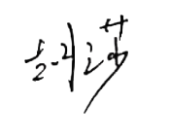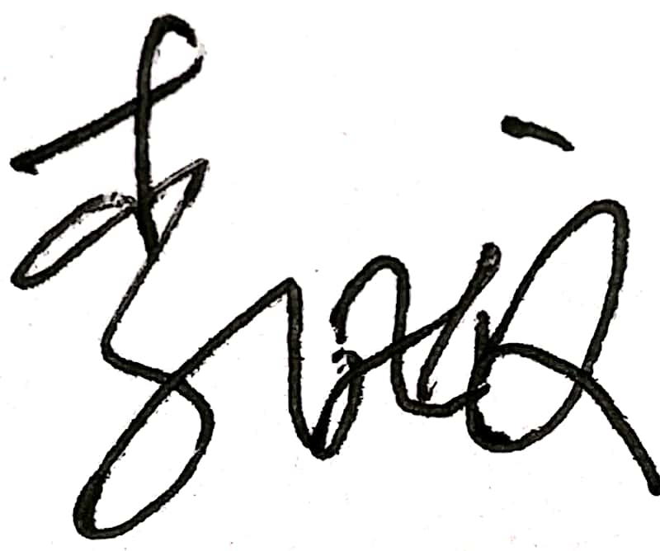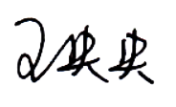
认证决定结论 | ■案卷符合要求，可以认证注册/保持  □案卷不符合要求，不可以认证注册/保持
认证决定人员签字 |  | 日期 | 2021-10-14
机构总经理审批意见 | ■认证流程符合要求，可以认证注册/保持  □认证流程不符合要求，不可以认证注册/保持
总经理签字 | 

